**Компоненти інженерії програмного забезпечення.**

**Вступ у програмну інженерію**

Міністерство освіти і науки України

Національний технічний університет України «Київський політехнічний  інститут імені Ігоря Сікорського"

Факультет інформатики та обчислювальної техніки

Кафедра автоматизованих систем обробки інформації

і управління

Звіт

з лабораторної роботи № 1 з дисципліни

«Компоненти інженерії програмного забезпечення»

«ВИКОРИСТАННЯ МОВИ UML ДЛЯ

ВІЗУАЛЬНОГО МОДЕЛЮВАННЯ ОБ’ЄКТНО-ОРІЄНТОВАНИХ СИСТЕМ»

Виконав студент ________Берлінський Ярослав Владленович_________________

 (шифр, прізвище, ім'я, по батькові)

Перевірив ____________________________________

 ( прізвище, ім'я, по батькові) 

Київ 2020

Приклади діаграм

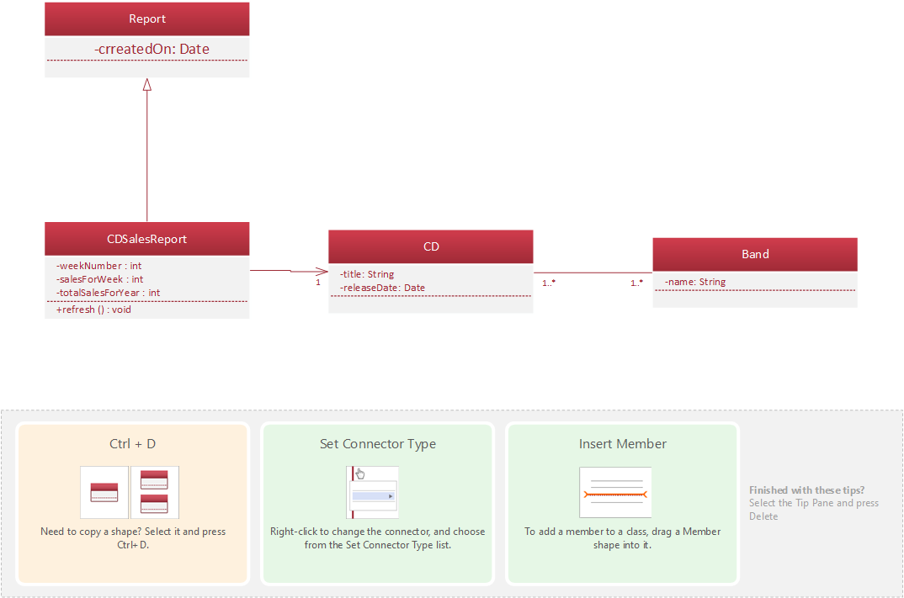

Class Diagram

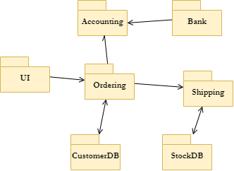

Package Diagram

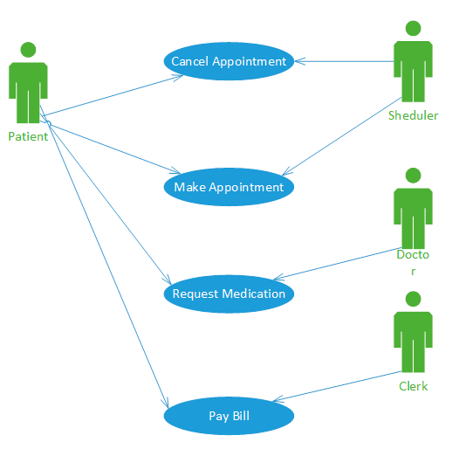

Use-Case Diagram

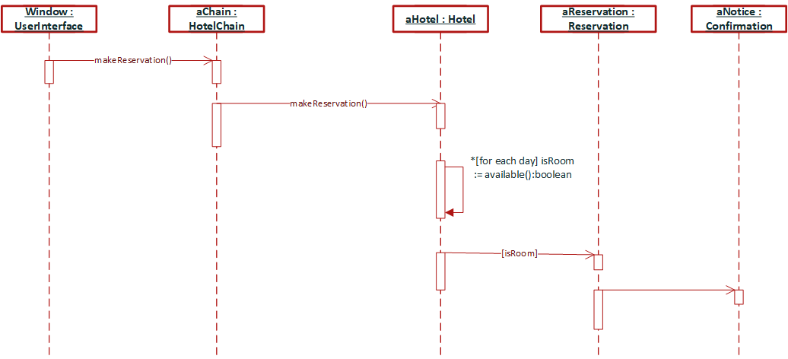

Sequence Diagram

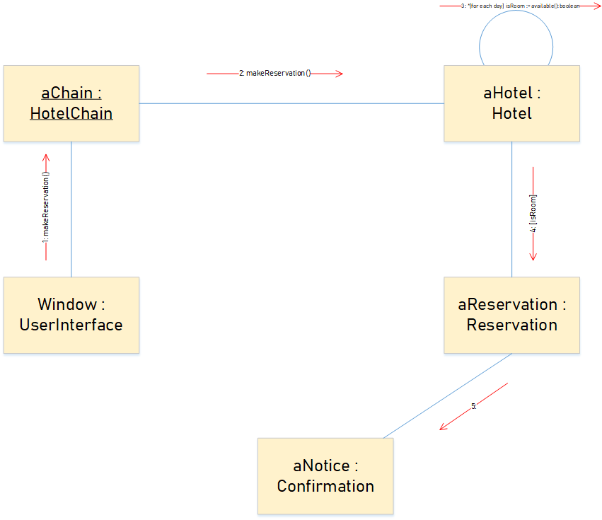

Collaboration Diagram

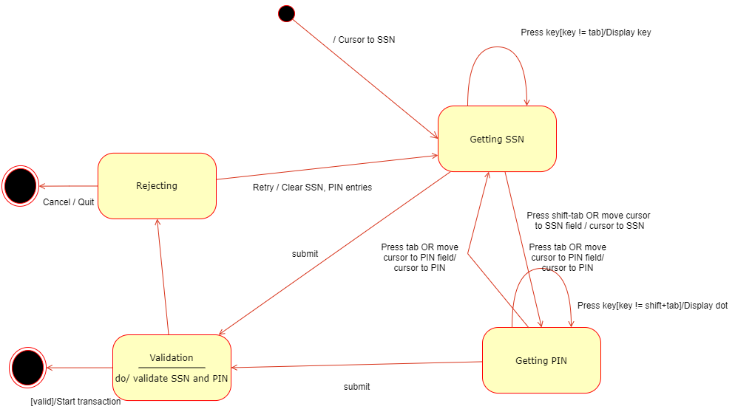

Statechart Diagram

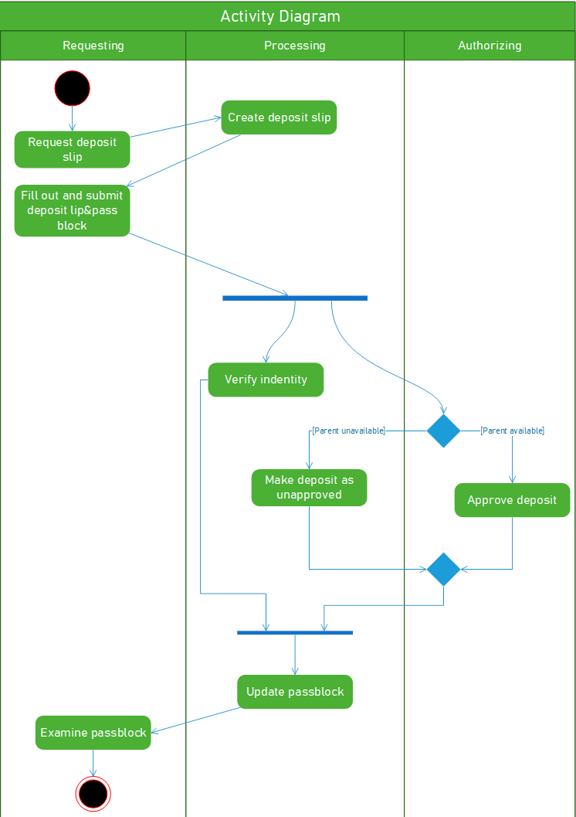

Activity Diagram

**Висновок**

Отже, основні типи діаграм були побудовані та проаналізовані. Середовищем розробки вищеперелічених діаграм став Microsoft Visio та онлайн-сервіс Draw.io.

UML відмінно підходить для графічної інтерпретації зображуваних процесів.

За допомогою діаграм можна:

* Будувати взаємодії між об’єктами
* Підпорядковувати одні об’єкти іншим
* Задавати варіанти взаємодій, а також їх послідовності та наслідки у часі та просторі
* Відтворювати графічно принципи існування зв’язків між одно- та різнотипними об’єктами й суб’єктами(акторами).